6장 프로세스 모델링

우리는 이제까지 데이터 중심적인 분석 및 설계를 하였습니다. 데이터 중심적으로 이끌어온 이유는 이제까지의 정보시스템이 업무 프로세스 중심적인 설계를 하였기 때문에 기업의 업무는 시간에 따라 변화하고 정보시스템은 이러한 변화에 대처하지 못함으로써 사용자로부터 외면당하는 시스템이 되버리고 말았습니다. 즉, 생명이 짧은 정보시스템이 되는 것입니다.

이러한 이유로 데이터 모델링을 중심으로 정보시스템을 구축하는 것입니다. 업무 프로세스가 변화해도 그 변화한 업무에서 쓰는 데이터는 거의 변하지 않기 때문에 데이터 모델링을 중심으로 한 정보시스템은 보다 안정적이라는 것입니다. 이러한 이유로 프로세스 모델링은 데이터 모델링의 검증도구 정도로만 사용하는 경우가 있습니다. 그러나 프로세스는 데이터와 밀접한 관련이 있기 때문에 무시하지는 말아야 합니다.

1. 프로세스 모델링이란?

일단 프로세스 모델링이 무엇인지 알아야 프로세스 모델링을 하던지 말던지 할 것입니다. 먼저 프로세스가 뭘까요? 프로세스는 실행이 가능한 하나의 업무활동을 의미합니다. 사전적으로 본다면 ‘처리’, ‘과정’, ‘진행’ 의 의미를 가지고 있습니다. 이것은 시간의 흐름과 업무의 흐름이라는 것입니다. 예를 들어 다음과 같은 로그인 화면이 있다고 합니다.

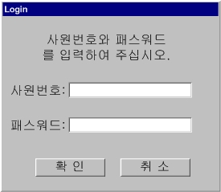
<그림 6_1.jpg> 로그인 화면

이것이 어떠한 처리과정을 거쳐서 인증을 하게 될까요? 일단 사용자는 사원번호와 패스워드를 입력하고, 확인 버튼을 눌러 인증요청을 할 것입니다. 인증을 하기 위해서는 사원번호와 패스워드가 맞아 떨어져야만 인증이 되는 것입니다.
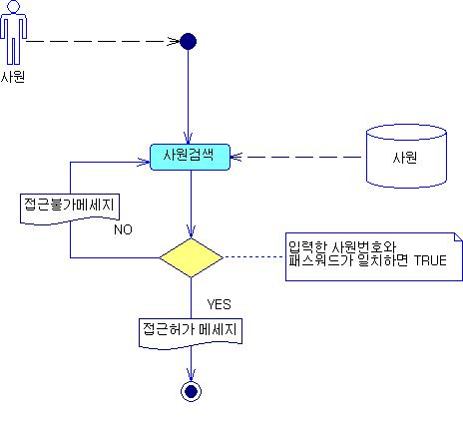
<그림 6_2.jpg> 사원인증 프로세스 모델

위의 그림은 파워 디자이너의 Business Process Model 입니다. 우리는 프로세스 모델링도 파워디자이너를 이용할 것입니다. 사실 파워디지이너는 다음 그림과 같이 프로세스 모델링을 먼저 수행하는 방법론을 지향하고 있습니다.
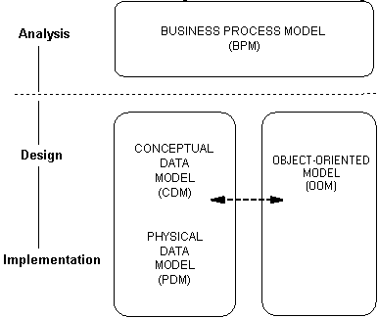
<그림 6_3.bmp> Power Designer 9.0 이 지향하는 방법론

즉, 업무 분석단계에서 Business Process Model을 사용하는 것입니다. 모든 엔티티 집합 및 그것들의 관계나 속성들과 무결성 규칙들은 그것과 관련된 업무가 반드시 있어야 합니다. 그런 이유에서 그 업무의 규칙을 발견하기 위해서 Business Process Model을 사용합니다.

그러나 여기서 정확하기 집고 넘어가야 할 것은 업무 프로세스가 쓰는 데이터가 무엇이며, 그것들의 규칙이 어떤 것인가를 알기 위해서 Business Process Model을 작성하는 것이지 업무의 흐름을 알기 위한 것이 아니라는 것입니다. 자칫 잘못하면 여러분이 Business Process Modeling을 하고 Data Modeling을 하게 되면 그 데이터 모델은 데이터의 흐름을 나타내는 것이 될 수도 있습니다. 그러므로 필자는 파워디자이너를 쓰고 있지만 이러한 파워디자이너가 지향하는 방법론 대신 데이터 모델링을 하고 난 뒤, 업무 프로세스 모델링을 하는 것을 권장합니다.

어떤 조직이든지 업무활동이 존재합니다. 이러한 업무활동은 계층구조를 가지고 있습니다. 즉, 어떠한 하나의 업무 기능이 여러 개의 또 다른 하위 기능으로 나뉘어 지고, 마침내는 하나의 단위 프로세스로 나뉘게 됩니다.

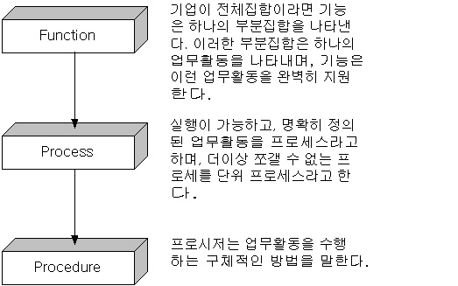
<그림 6_4.jpg> 업무활동과 기능, 프로세스, 프로시저

2. 프로세스 모델링의 법칙

프로세스 모델링의 대표적인 것이 DFD(Data Flow Diagram)입니다. 이 DFD에는 6가지 작성 규칙이 있는데, 꼭 DFD만에 적용될 수 있는 것은 아닙니다. 어차피 DFD의 중심이 프로세스에 있기 때문에 프로세스의 입출력에 관련된 법칙을 파워디자이너의 Business Process Model에도 적용할 수 있습니다.

프로세스는 다음과 같이 입력이 반드시 있고 그에 따른 출력이 반드시 있습니다.

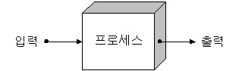
<그림 6_5.jpg> 프로세스의 입/출력

<참고>
이제부터 나오는 프로세스 모델링에 대한 그림들은 이해를 위한 것입니다. 각각의 경우에 맞추어 예를 만든 것이기 때문에 전체적으로 보았을 때 틀린 부분이 있으니 여러분은 이에 혼돈하지 마시길 바랍니다.
</참고>

2.1 데이터 보존의 법칙(Conservation Rule)

데이터 보존의 법칙은 입력된 데이터로부터 어떤 처리과정을 거쳐도 그 데이터의 본질은 그대로 남아 있어야 한다는 뜻입니다. 다음의 그림을 살펴보면 더욱 명확해지는 법칙입니다.

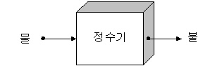
<그림 6_6.jpg> 데이터 보존의 법칙

그림에서와 같이 정수기에 입력으로 “물”을 집어 넣었으면 당연히 “정수된 물” 이 나와야 합니다. 그러나 엉뚱하게도 “불” 이 나온다면 이것은 데이터가 없어진 것이 되는 것입니다. 즉, 존재하지도 않는 데이터가 새롭게 생성된 것입니다.

2.2 최소 절약(Parsimony)의 법칙
최소 절약의 법칙은 하나의 프로세스가 출력을 내는데 있어서 필요한 최소의 데이터만을 입력 받아야 한다는 것입니다. 이것은 당연한 것입니다. 불필요한 데이터와 필요한 데이터를 함께 받아서 처리하여 ‘A’라는 출력을 내는 것이나, 꼭 필요한 데이터만을 입력 받아 ‘A’라는 출력을 내는 것을 생각해보면 당연한 것입니다. 제가 본 거의 대부분의 책에서는 다음과 같은 예로서 최소 절약의 법칙을 설명하고 있습니다. “실급여액 계산” 프로세스가 필요로 하는 데이터는 총급여액 뿐이지 근무시간은 포함되지 않는다는 것입니다.
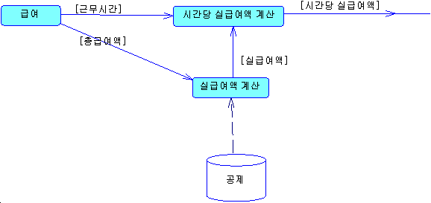
<그림 6_7.bmp> 최소 절약의 법칙

2.3 지속성(Persistence) 의 법칙
지속성의 법칙은 프로세스가 입력과 출력의 정의가 바뀌지 않는 이상은 입력이 들어오면 항상 수행할 준비가 되어 있다는 뜻입니다. 여러분이 메모장을 열었을 당시 메모장에는 커서가 깜빡이고 있을 것입니다. 이것은 메모장을 사용하기 위해서 메모장을 실행시킨 사람이 키보드로부터 글자를 입력 받는 것을 기다리는 것을 말합니다.

지속성의 법칙도 이와 같음 맥락입니다. 예를 들면 주문서를 통해 상품에 대해서 몇 개의 주문을 했는지 입력을 하면 부가가치세를 포함한 가격이 출력되는 프로세스를 생각해 봅시다. 프로세스의 입력으로 주문수량을 입력하면 해당 상품의 단가를 읽어와서 부가가치세를 포함한 가격을 출력하게 됩니다.
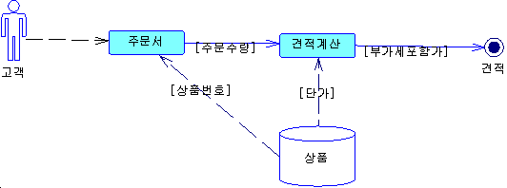
<그림 6_8.bmp> 지속성의 법칙

2.4 순차처리(Order)의 법칙
순차처리의 법칙은 데이터 저장소로부터 입력되는 데이터에 대한 처리는 입력되는 순서에 따라서 처리되고, 데이터 저장소로의 접근은 어떠한 순서에 의해서 접근해도 괜찮다는 것입니다.

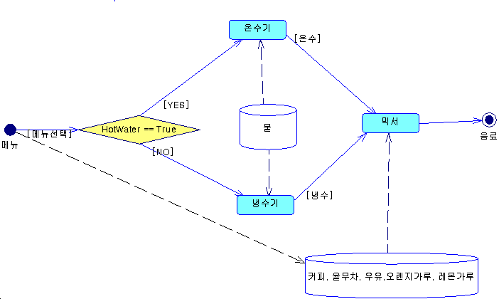
<그림 6_9.bmp> 순차처리의 법칙

자판기를 생각한 것인데 자판기에서 커피, 율무차 등을 뽑아 먹는 각각의 사용자는 메뉴를 순서대로 입력하고 입력 받는 순서대로 처리를 합니다. 물론 저장소에는 어떠한 순서로 접근하여도 상관이 없습니다. 만약 커피를 사용자가 선택하였다면 분명히 온수기를 통한 뜨거운 물과 커피가 뜨거운 물과 섞여 종이컵에 나올 것입니다. 즉, 냉수기가 먼저 물에 접근했건 온수기가 먼저 물에 접근 했건 상관이 없다는 뜻입니다.

2.5 독립성(Independence)의 법칙
독립성이라는 것은 프로세스의 독립성을 이야기합니다. 프로세스의 독립성이란 하나의 프로세스에서 입/출력 데이터의 정의 내용이 초기에 정의한 내용과 변함이 없이 일정할 때 어떤 다른 프로세스에 영향을 받지 않는다는 것입니다. 이렇게 다른 프로세스에 영향을 받지 않는다는 것은 업무의 기능이 변하여 시스템의 유지/보수를 할 경우 다른 프로세스는 고칠 필요 없고, 변화된 부분을 처리하는 프로세스만 고치면 된다는 것입니다. 이것은 시스템의 유연성을 말해줍니다.

위의 자판기에서 보듯이 믹서는 두개의 서로 다른 프로세스로부터 데이터의 입력을 받습니다. “믹서” 프로세스는 “온수” 이건 “냉수” 이건 그저 사용자의 메뉴를 선택한데로 물과 잘 섞기만 하면 되는 것입니다.

2.6 영구성(Permanence)의 법칙
영구성의 법칙은 데이터흐름의 데이터는 처리된 후 없어지기도 하고 변하기도 하는데, 데이터 저장소의 데이터는 아무리 읽어도 없어지지 않는다 것을 말합니다. 위의 자판기 예제는 이 영구성의 법칙에 어긋나는 것입니다. 물이나 커피, 율무차 등등의 당연히 자판기에서 없어지는 것입니다.

상식적으로 생각해 보아도 디스크의 고장 같은 물리적인 고장을 생각치 않는다면 디스크에 있는 파일을 아무리 읽어도 그것이 변화하거나 삭제되지는 않습니다. 프로세스 모델링에서도 마찬가지로 데이터 저장소에 있는 데이터는 아무리 읽어도 없어지거나 변화되지 않습니다.

3. 프로세스 모델링

데이터 모델링은 모델링의 대상이 되는 조직 범위 내의 업무규칙을 알아야 하는데 이러한 업무규칙은 프로세스 모델링과 밀접한 관련이 있습니다. 예를 들어

“각각의 사원은 하나의 부서에 소속된다”
“각각의 부서는 반드시 한명 이상의 사원을 포함한다”

는 업무 규칙이 있다고 가정해 봅시다. 이것을 ERD로 표현하면 다음과 같습니다.

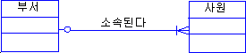
<그림 6_10.bmp> 사원 – 부서 ERD

즉, 이러한 업무 규칙 없이는 개체와 개체간의 관계로 나타내는 데이터 모델링을 할 수 없다는 것입니다. 이것을 가지고 인사 관리에 대한 업무 프로세스 모델을 작성해 보도록 하겠습니다. 여기서는 간단히 몇 개의 업무기능을 가지고 단위 프로세스로 나눈 뒤 Business Process Model을 작성해 보도록 하겠습니다.
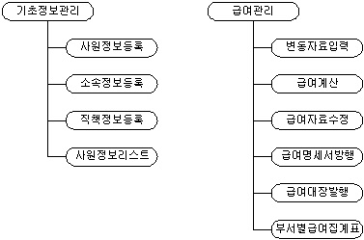
<그림 6_11.jpg> 기능 분해도

먼저 [File] → [New]를 선택하여 Business Process Model을 선택합니다. 그러면 작업공간과 팔레트를 만날 수 있습니다. 팔레트에 나타나 있는 심볼들에 하나씩 마우스를 가져다 대면 풍선도움말이 나옵니다. 그것을 보면 심볼들이 나타내는 것을 알 수 있을 것입니다.

사원정보등록, 소속정보등록, 직책정보등록, 사원정보리스트는 하나의 프로세스입니다. 먼저 사원정보등록에 대해서 Business Process Model을 완성해 보겠습니다. 여러분이 가장 먼저 할 것은 시작과 끝을 나타내는 것입니다. 다음과 같이 작업공간에 시작, 끝, 프로세스, 데이터 저장소에 대한 심볼을 적절히 위치시킵니다.

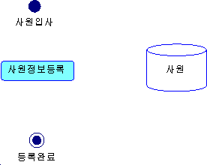
<그림 6_12.bmp>

사원이 입사를 하면 사원에 대한 정보를 등록합니다. 사원에 대한 정보로는 사번, 이름, 입사일, 소속부서에 대한 것입니다. 사원입사에서 사원정보등록으로 Flow/Resource Flow 심볼을 연결한 후 더블클릭하면 다음과 같은 그림을 만날 수 있습니다.
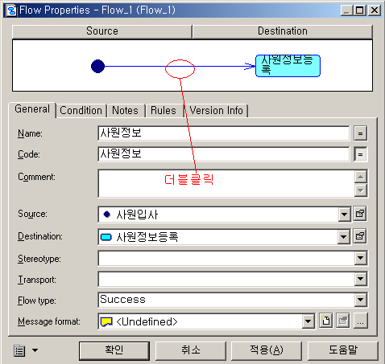
<그림 6_13.bmp>

[Condition] 탭으로 이동해서 “사번, 이름, 입사일, 소속부서” 를 입력한 후 확인 버튼을 누릅니다. 여러분들이 주의해야 할 것은 [Condition] 탭에서 표현하고자 하는 것이 일반적인 프로그래밍 언어에서의 “조건”이 아니라는 것입니다. 여기서의 [Condition]은 “상태”를 이야기 하는 것입니다. “사원” 저장소에서 “사원정보등록” 프로세스로 Flow/Resource Flow 심볼을 연결합니다. 그러면 다음과 같이 나타날 것입니다.
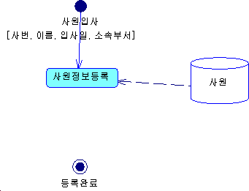
<그림 6_14.bmp>

데이터 저장소와 프로세스를 연결하는 심볼을 더블클릭하면 다음과 같은 그림을 만날 수 있습니다.
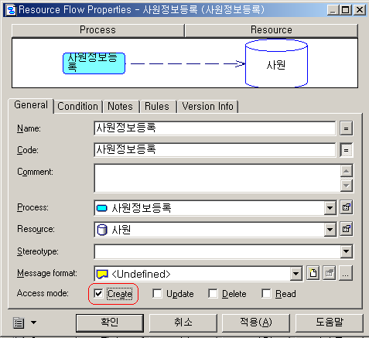
<그림 6_15.bmp>

표시된 것처럼 Create에 표시를 해줍니다. 여러분은 새로운 사원에 대한 등록을 표현한 것입니다. 만약 삽입, 삭제, 변경, 입력이 모두 가능하게 하려면 모두 체크를 해주면 되겠습니니다. 여기서는 모두 체크하겠습니다.

이제 “사원정보등록” 프로세스에서 “등록완료” 라는 END 심볼에 Flow/Resource Flow 심볼을 연결합니다. 이 Flow/Resource Flow 심볼을 더블 클릭합니다.
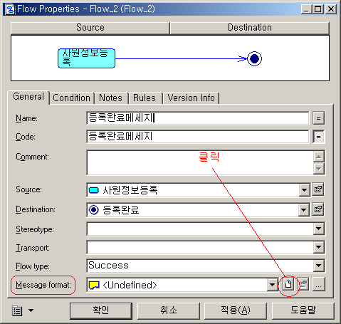
<그림 6_16.bmp>

Message format에서 옆의 종이그림이 그려진 버튼을 클릭하면 다음과 같은 그림을 만날 수 있습니다.
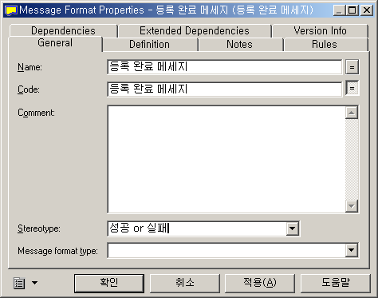
<그림 6_17.bmp>

이제 “사원정보등록”에 대한 프로세스 처리 부분을 완성하였습니다. 완성된 Business Process Model은 다음과 같습니다.

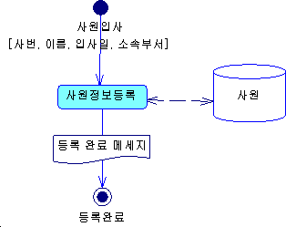
<그림 6_18.bmp>
파워디자이너는 이러한 방식으로 Business Process Modeling을 하고 있습니다. 이제 여러분이 앞에서 보았던 기능분해도를 가지고 Business Process Model을 완성해 보아야 합니다. 필자는 필자가 작성한 것만 보여주도록 하겠습니다.

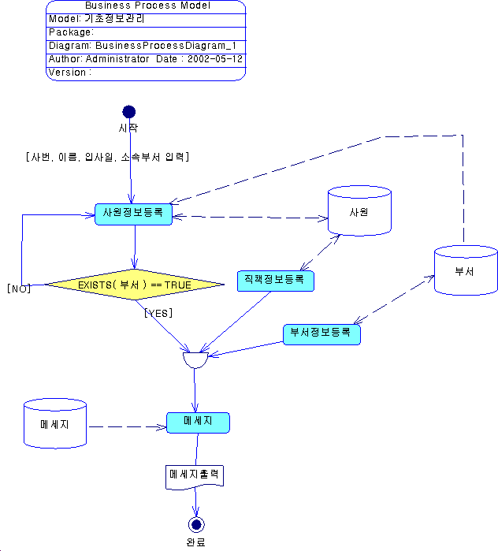
<그림 6_19.bmp> 기초 정보 관리 프로세스 모델

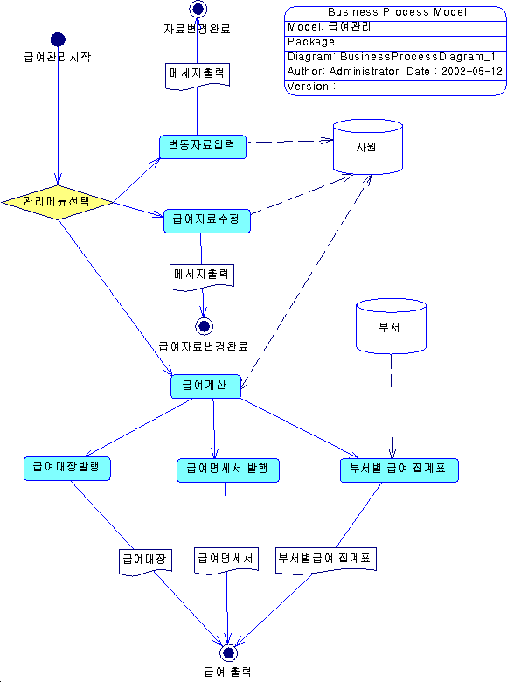
<그림 6_20.bmp> 급여관리 프로세스 모델

4. CRUD 메트릭스
CRUD 상관 모델링은 데이터 모델과 프로세스 모델과의 상관관계를 정의함으로써 정확한 데이터 모델이 도출되었는가를 검증하는 것입니다. 상식적으로 생각해보아도 쓰지 않는 데이터가 저장되어 있다는 것은 잘못된 데이터 모델링을 하는 것입니다.

CRUD의 의미는 Create, Update, Read, Delete를 의미하는 것입니다. SQL을 다루어 보셨으면 알겠지만 응용프로그램에서 쓰는 SQL의 키워드는 거의 대부분이 SELECT, UPDATE, INSERT, DELETE입니다. SELECT는 “R”에 해당되고, UPDATE는 당연히 “U”에 해당됩니다. INSERT는 “C”에 해당되고, DELETE는 “D”에 해당됩니다.
메트릭스는 두개의 집합이 다:다의 관계일 때 만들어 집니다. 즉, 프로세스와 데이터의 관계는 다음 그림과 같이 다:다의 관계를 가지고 있는 것입니다.

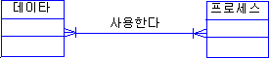
<그림 6_21.bmp> 데이터와 프로세스의 관계

그림에서 보듯이 각각의 데이터는 반드시 하나 이상의 프로세스에 사용되고, 각각의 프로세스는 반드시 하나 이상의 데이터를 사용합니다. 즉, 프로세스와 데이터는 어떤 상관관계를 가지고 현실을 표현하는 것입니다.

각각의 관련된 데이터와 프로세스의 집합을 “업무영역”이라고 합니다. 이러한 업무 영역 분석에서 가장 주된 일은 프로세스 모델링과 데이터 모델링입니다. 만약 업무영역 분석이 제대로 되었다면 당연히 프로세스 모델링과 데이터 모델링이 잘 되었다고 할 수 있습니다. 그럼 잘 되었다는 기준은 어떻게 마련해야 할까요? 바로 앞에서 이야기한 CRUD 메트릭스를 작성해보면 알 수 있습니다.

이제 하나의 업무영역을 두고서 CRUD 매트릭스를 작성해보도록 하겠습니다. 5장에서 도서 관리하는 부분이 있었습니다.

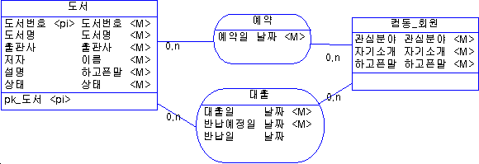
<그림 6_22.bmp>

다음은 컴동의 도서관리에 대한 기능 분해도입니다.

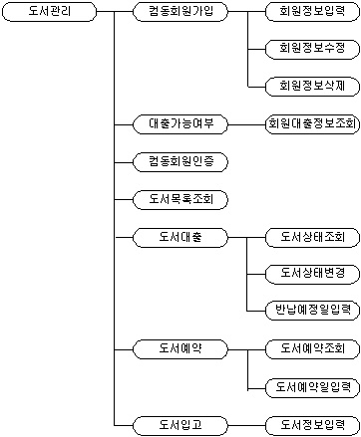
<그림 6_23.jpg> 도서관리 기능분해도

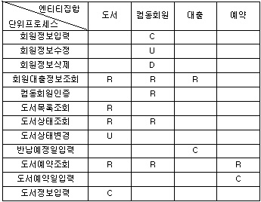
<그림 6_24.jpg> CRUD 매트릭스

이제 데이터 모델과 프로세스 모델의 상호 보완적인 관계를 나타낸 CRUD 매트릭스를 가지고 두 모델의 어디가 잘못되었는가를 판단할 수 있을까요? 이런 식으로 질문을 한다면 분명히 잘못된 곳을 찾을 수 있으리라는 생각을 가지실 겁니다. 그러나 CRUD 매트릭스는 잘못된 곳을 정확히 지적해주지는 못합니다. 이것은 인간이 판단할 일입니다. 단지 CRUD 매트릭스는 데이터 모델과 프로세스 모델 중 어느 한 부분이 틀렸다는 것은 단서를 제공해줄 뿐입니다.

만약 위의 CRUD 매트릭스가 다음과 같은 CRUD 매트릭스였다는 가정을 해봅시다.

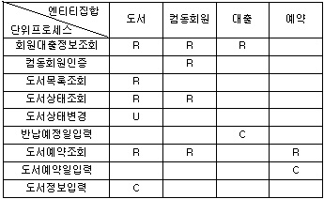
<그림 6_25.jpg>

이 CRUD 매트릭스는 회원정보 입력, 수정, 삭제가 빠진 것입니다. 즉, 컴동회원의 입력이 없다는 뜻입니다. 입력한 데이터가 없는데 그 데이터를 읽는다는 것은 하나의 프로세스가 빠졌다는 것이거나 아니면 또 다른 엔티티가 존재할 수 있음을 암시하는 것입니다. 만약 5장의 ERD에서 컴동 회원 가입을 학생정보를 입력할 때 받는다면 위의 CRUD 매트릭스에 엔티티가 빠졌음을 의미하고, 그렇지 않을 경우는 필요한 프로세스가 빠졌다는 것을 의미하는 것입니다.

데이터를 읽는 것과 데이터를 삽입하는 것은 밀접한 관련이 있습니다. 당연히 앞에서 설명한 것처럼 입력한 데이터가 있어야 읽을 데이터도 있는 것이고, 입력한 데이터를 읽지 않는다면 이 데이터를 쓸모가 없는 데이터인 것입니다.

또한 업무에 필요한 데이터가 있다면 Create, Update, Read, Delete중에 하나의 표시는 있어야 합니다. 만약 이런 엔티티 집합이 있다면 이것은 업무에 필요 없는 데이터가 있다는 뜻입니다. 즉, 데이터 모델을 다시 검토해 봐야 하는 것입니다.

프로세스 측면에서 살펴본다면 당연히 하나 이상의 엔티티 집합에 대해서 C, U, R, D 중 하나가 적어도 한번은 표시되어야 업무기능을 나타내는 프로세스라고 볼 수 있습니다. 만약 표시된 것이 없다면 프로세스가 업무기능을 제대로 표현하고 있는 것인지, 아니면 프로세스에 관련된 엔티티 집합이 있는 것인지를 검토해 봐야 하는 것입니다.

이를 정리하자면 다음과 같은 4가지 의문 사항을 만들 수 있습니다.

<박스> 데이터 모델과 프로세스 모델이 잘못되었다는 단서 찾기

-. Create가 존재하지 않는 엔티티 집합이 있는가?
-. Read가 존재하지 않는 엔티티 집합이 있는가?
-. 매트릭스에 C, R, U, D 가 하나도 표시되지 않은 엔티티 집합이 있는가?
-. 매트릭스에 C, R, U, D 가 하나도 표시되지 않은 프로세스가 있는가?

</박스>

CRUD 메트릭스는 물리적 데이터 설계에도 많은 도움이 됩니다. 이러한 것은 “구현을 위하여…” 장에서 언급하도록 하겠습니다.

<요약>

이제 여러분은 아주 아주 큰 산을 넘었습니다. 데이터 모델링과 프로세스 모델링을 해봤다는 자체가 엄청난 것입니다. 데이터 모델링이나 프로세스 모델링은 상당히 어렵습니다. 어찌보면 이것은 결과를 중요시하는 사회 때문일지도 모르겠습니다. 후배들을 가르치려고 해도 당장 보이는 것을 너무 쫓아가는 것 같아 안타까울 뿐입니다. 이 책은 데이터 모델을 중심으로 하기 때문에 프로세스 모델링에 그리 많은 지면을 할당하지는 않았습니다. 그러나 여러분은 프로세스 모델링을 무시해서는 안될 것입니다.

프로세스 모델링은 하나의 업무 기능을 기준이 마련된 기호를 사용하여 그 흐름을 중심으로 표현한 것입니다. 여기에서는 파워디자이너의 Business Process Model에 DFD의 6원칙을 적용하여 설명하였습니다. 또한 기능분해도도 소개하였습니다. 실무에서는 DFD와 기능분해도를 프로세스 모델링에 가장 많이 사용합니다. 또한 BP-WIN 같은 툴에서 Business Process Modeling을 하기도 합니다. 그러나 툴이나 어떤 기법들이 중요한 것은 아닙니다.

프로세스 모델링 역시 현실을 제대로 표현하느냐가 프로세스 모델의 질을 평가합니다. 여기서 현실을 제대로 표현하였다는 것은 하나의 업무 기능을 수행하는데 꼭 필요한 프로세스가 빠짐없이 사용었는가가 프로세스 모델의 질을 평가하는 것입니다.

여러분은 데이터 모델링을 마치고 프로세스 모델링을 하여야 할 것입니다. 이는 생명주기가 긴 정보시스템을 구축하기 위함입니다. 데이터 모델링과 프로세스 모델링이 제대로 되었는가는 CRUD 메트릭스를 이용합니다. CRUD 메트릭스는 그 사용이 간단하고, 정확성이 뛰어나기 때문에 데이터 모델과 프로세스 모델의 검증도구로 아주 좋습니다.

자~ 이제는 구현을 위한 준비를 할 단계입니다. 백날 설계를 하면 뭐합니까? 구현이 되어야지요. 고지가 멀지 않았습니다. 힘냅시다.

</요약>

